Ressort: Sicherheitstechnik | Datum: 19.04.2023 | Text und Bild unter: www.der-pressedienst.de/sicherheitstechnik

Michael Eifert kandidiert für den BHE-Vorstand

Für kontinuierliche und verlässliche Verbandsarbeit

Michael Eifert, langjähriger Leiter operativer Vertrieb und Key Account bei Telenot, kandidiert bei der nächsten Mitgliederversammlung des BHE Bundesverband Sicherheitstechnik e.V. für den Vorstand.

Der BHE ist Interessensverband seiner Mitglieder, die sich aus Herstellern und Errichterbetrieben zusammensetzen. Telenot zählt zu den Gründungsmitgliedern des Verbands. Helmut Wunderle, der das Unternehmen TELENOT ELECTRONIC GMBH 1968 gründete, war 1984 Mitinitiator und lange Jahre Vorstandsmitglied des BHE. „Dass der Verband eminent wichtige Aufgaben wahrnimmt zwischen Herstellern und Errichtern auf der einen Seite sowie den Institutionen für Normierung und Regelwerke und damit letztlich auch dem Gesetzgeber auf der anderen Seite, steht außer Frage“, sagt Michael Eifert, der von 1990 bis 2022 bei Telenot in leitender Funktion tätig war. Für Eifert ist es nach seinen eigenen Worten „eine große Ehre“ für Telenot, einen der führenden Hersteller im Bereich der elektronischen Sicherheitstechnik, für den BHE-Vorstand zu kandidieren.

Natürlich erhofft sich der studierte Betriebswirt und sicherheitstechnisch versierte Vertriebsmann von den BHE-Mitgliedern auch in den Vorstand gewählt zu werden. „Wir brauchen im Verband alle Stimmen der starken Mitglieder“, so Eifert. Und dass Telenot ein „starkes Mitglied“ ist, belegt dessen Unternehmensentwicklung. Arbeitete Michael Eifert bei seinem Eintritt ins Unternehmen Telenot im Jahre 1990 noch mit elf VdS-Errichterbetrieben eng zusammen, so hat sich das in Deutschland einmalige Errichter-Netzwerk von Telenot heute auf 465 erhöht. „Die Unternehmensleitung von Telenot sieht die Wichtigkeit und Notwendigkeit und möchte deshalb auch eine kontinuierliche und verlässliche Verbandsarbeit sicherstellen. Deshalb fiel der Entschluss, diese Kontinuität durch eine Person sicherzustellen, die über den notwendigen zeitlichen Freiraum verfügt.“

Dies trifft auf Michael Eifert voll und ganz zu. Kurz, nachdem er in Ruhestand ging, erhielt Eifert von Telenot einen Beratervertrag, mit dem er auch sein Engagement im BHE umsetzen wird. Dem verheirateten Vater von zwei erwachsenden Kindern ist der BHE auch nicht fremd. Viele Jahre war er Mitglied in der Schlichtungsstelle und wirkte in verschiedenen Fachausschüssen des BHE mit, darunter im Fachausschuss Planer oder im Fachausschuss Betriebswirtschaft. Vorstandswahlen zum BHE-Vorstand finden regelmäßig im Rahmen der Mitgliederversammlung statt. Die nächste BHE-Mitgliederversammlung ist für den 12. Mai terminiert.

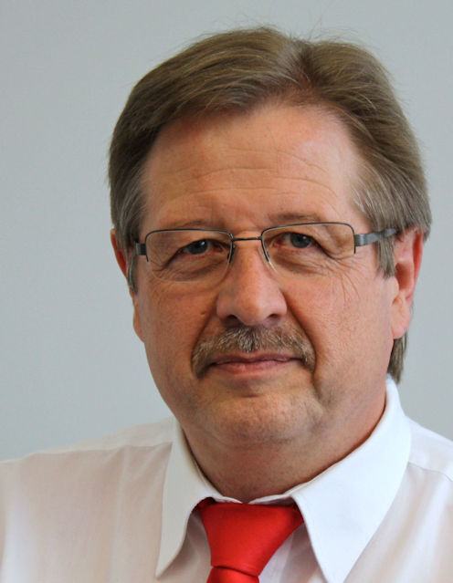

Bildtext: Michael Eifert, von 1990 bis 2022 in führender Funktion bei der Telenot Electronic GmbH tätig, kandidiert für Telenot für das Amt des Vorstands im BHE.
(Quelle: Telenot Electronic GmbH)

Beachten Sie bitte, dass die Veröffentlichung der Bilder nur unter Angabe der Fotoquelle zulässig ist. Zudem ist aus rechtlichen Gründen eine Nutzung der Bilddaten nur in Verbindung mit dem entsprechenden Pressetext gestattet. Die Bilder dürfen nicht für andere Zwecke verwendet werden. Diese sind urheberrechtlich durch die Telenot Electronic GmbH mit Stammsitz in Aalen/Württ. (Deutschland) geschützt. Zuwiderhandlungen werden zur Anzeige gebracht.

Über Telenot:
Telenot ist ein führender deutscher Hersteller von elektronischer Sicherheitstechnik und Alarmanlagen mit Hauptsitz in Aalen, Süddeutschland. Die Produkte verfügen über Einzel- und Systemanerkennung der VdS Schadenverhütung, des VSÖ Verbandes der Sicherheitsunternehmen Österreich und des SES Verbandes Schweizer Errichter von Sicherheitsanlagen. VdS, VSÖ und SES sind offizielle Organe für die Prüfung und Anerkennung von Sicherheitsprodukten. Damit garantiert Telenot verbriefte Sicherheit in Deutschland, Österreich, der Schweiz und zahlreichen weiteren europäischen Ländern.
www.telenot.com

